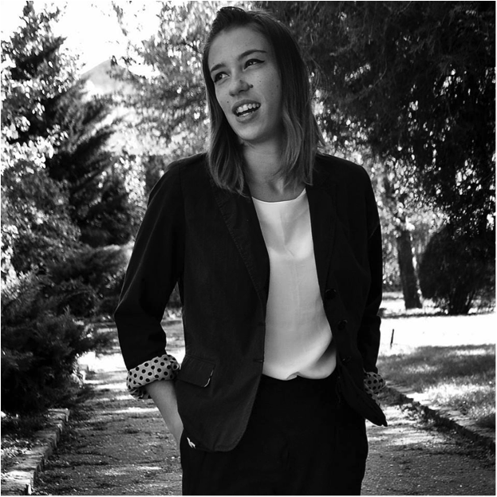

Salve mi chiamo Agnes Peterfi, sono ungherese.Sono nata e cresciuta in Romania, tra le citta’ di Brasov , Satu Mare e Cluj-Napoca. Ho amato disegnare prima ancora di cominciare a parlare. Quando ho finito, il liceo artistico ho cominciato in Transilvania, a Cluj-Napoca l'università di arte e design, completando il master in conservazione e restauro.
L'ultimo anno del master sono arrivata con il programma Erasmus in Italia a Bari dove ho studiato un anno all’ Accademia di Belle Arti di Bari fermandomi poi in pianta stabile. Continuo sempre a lavorare sulla mia sensibilita’ artistica e su una produzione di lavori che ha toccato e spaziato nel ambito della pop-art, in Romania ho gia’ avuto molte mostre:

- Data: 30/06/2009
- Luogo:Satu-Mare (Romania) ,
- Tipo:Exposizione presso : Museo di Belle Arti Satu Mare,Liceo artistico “Aurel Popp” : Laureati

- Titolo: : Interventi proposti e la ricerca sul monumento colorato malte storiche di San Nicola Ribiţa
- Data : 20-28/06/2012
- Luogo: Cluj –Napoca: (Romania)
- Tipo:Expo Transilvania - Università di Arte e Design Exhibition 2012 Laureati

- Titolo: "Faces" - dipinti di Ágnes Péterfi (mostra personale)
- Data : 5/11/2012
- Luogo:Satu-Mare (Romania) , Art Caffè,
- Tipo:"BI0-Graph" Mostra della serie
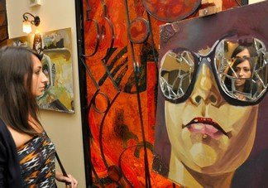
Una mostra, dal titolo "Faces"(Volti), sotto la serie "bi0-Graph", con Nomani Productions Organization. L’ ex allieva del Liceo Artistico di Satu Mare "Aurel Popp" attualmente studente di Belle Arti presso l'Università di Cluj-Napoca presenta sette opere. .
La mostra sarà aperta dall’ insegnante Csaba Révész di ceramica e scultura. .
I dipinti e i ritratti riflettono una varietà di emozioni espresse in uno stile pop-art. Dalle tendenze artistiche pop-art del 20 ° secolo, in America, radicati nel surrealismo. .
- Titolo: Laurea in metodologia del trattamento sulla degradazione muraria. Caso studiato : Chiesa e monastero di Tismana "Maria Assunta"
- Data:20-28/06/2014
- Luogo:Cluj Napoca, (Romania)
- Tipo: Expo Transilvania - Università d'Arte e Design Exhibition 2014

- Titolo: " Erasmus Experience "- dipinti di Ágnes Péterfi (mostra personale)
- Data30/01/2015:
- Luogo: Satu- Mare, (Romania) Art Caffè
- Tipo:Graphic-I-T0ne Mostra Series
- Il “grafic T0ne”, la Nomani Productions a questo nome ha organizzato una serie di mostre: Agnes Péterfi presenta le ultime opere. Nota al pubblico di Satu Mare, da anni, ha mostrato il suo talento. La nuova mostra porta il titolo di "Erasmus Experience" dipinti ideati e realizzati anche in Italia a Bari. La mostra e’ aperta da Revesz Csaba.

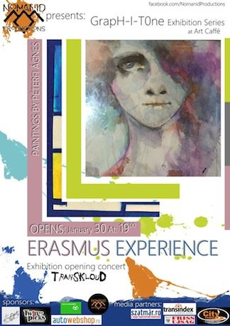
- Titolo : Volti e Ris-Volti
- Data:01/06/2015
- Luogo : Bari , Italia

Ho iniziato un nuovo tipo di tecnica che viene utilizzato in stile pop-art ha fatto, ma, come gli antichi ungheresi, per esempio, come mia nonna, ricamati.
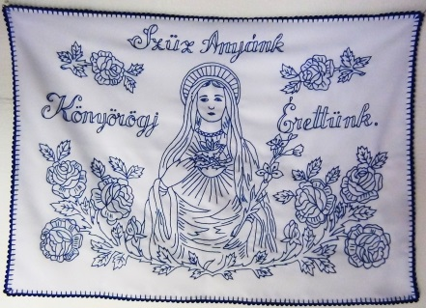

- Nel mio lavori ho usato il filo come linea di controllo.
- Il mio obiettivo era quello che, il filo come materiale costruire il lavoro pìu tridimensionale.
- I ritratti raffigurano sono i famosi pittori passati.
- Questi lavorii sono in bianco e nero. Questo indica neutralità. nei miei lavori degli artisti di oggi come Andy Warhol, che risale fino a 500 anni fa Leonardo da Vinci.

Andy Warhol

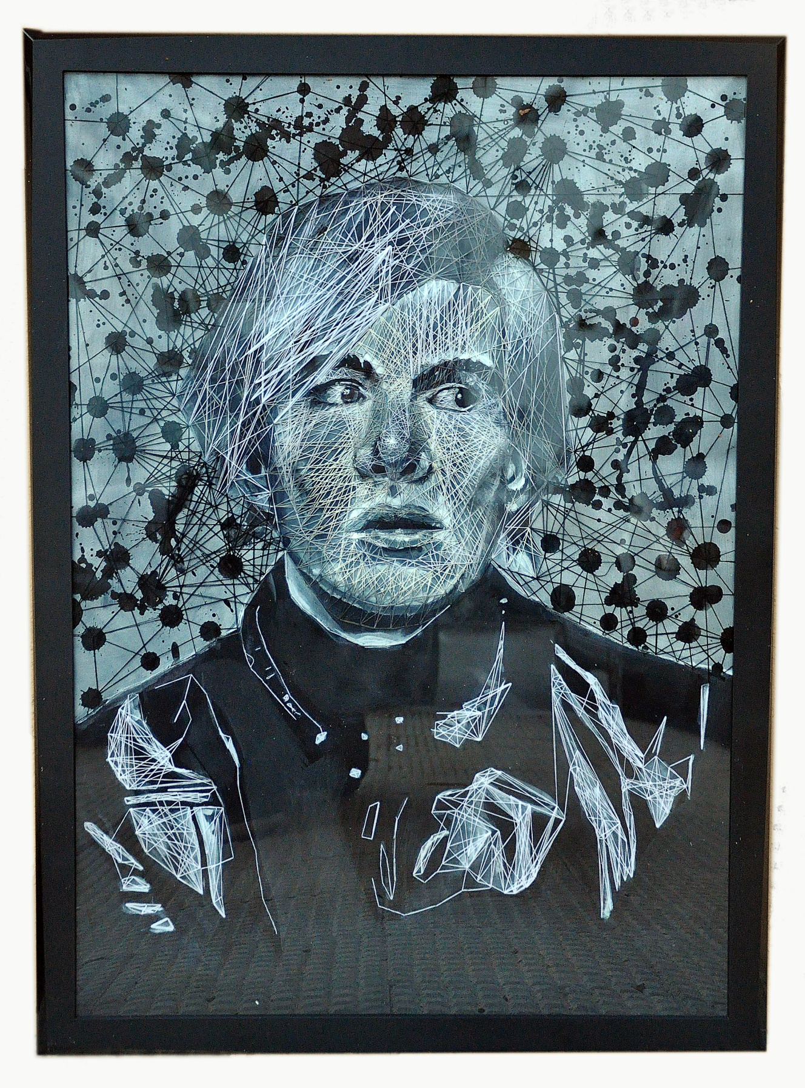
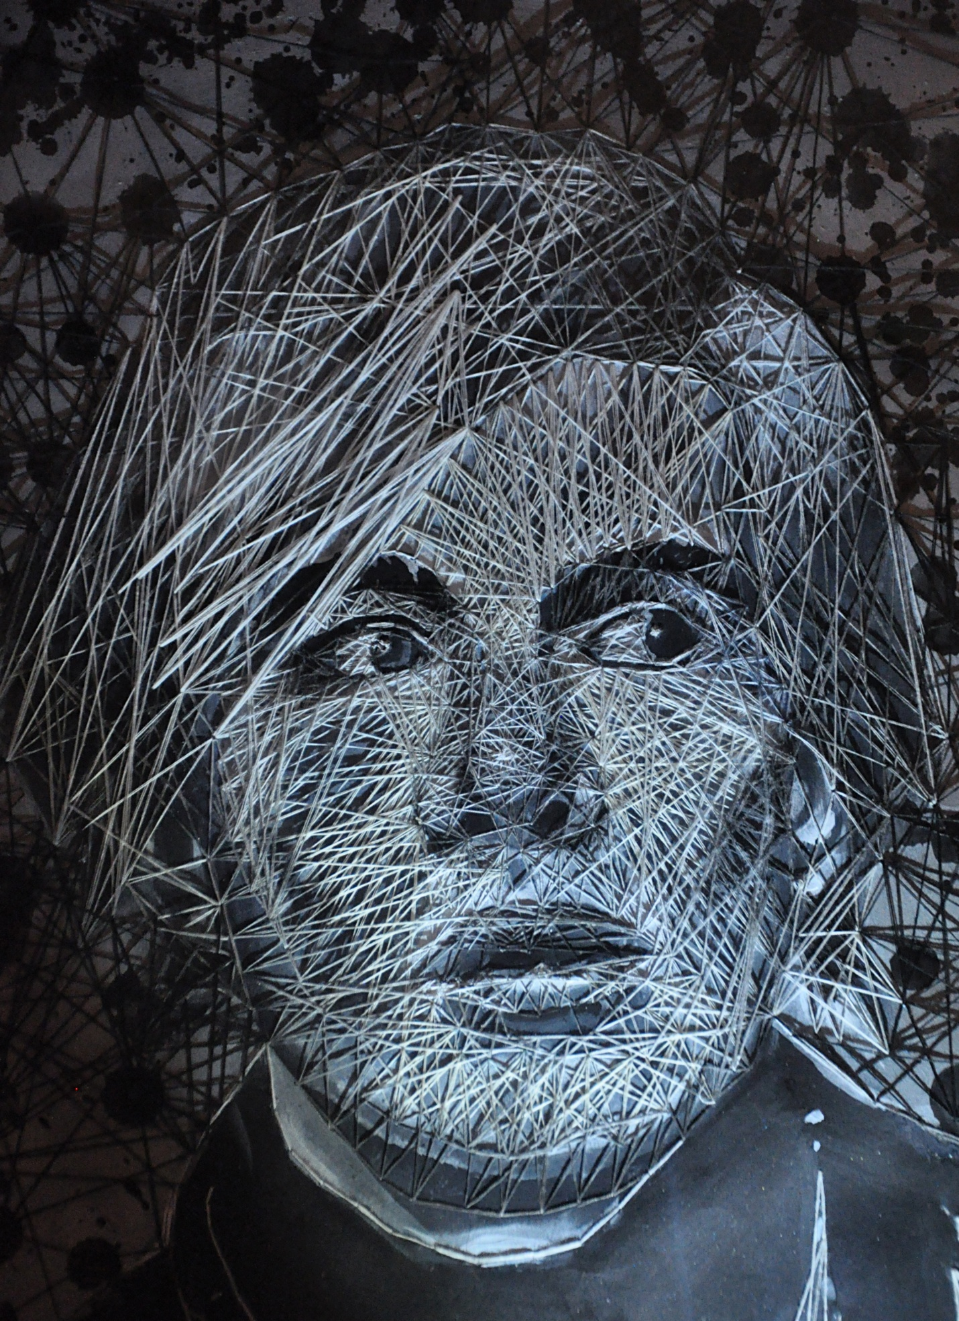Salvador Dalí
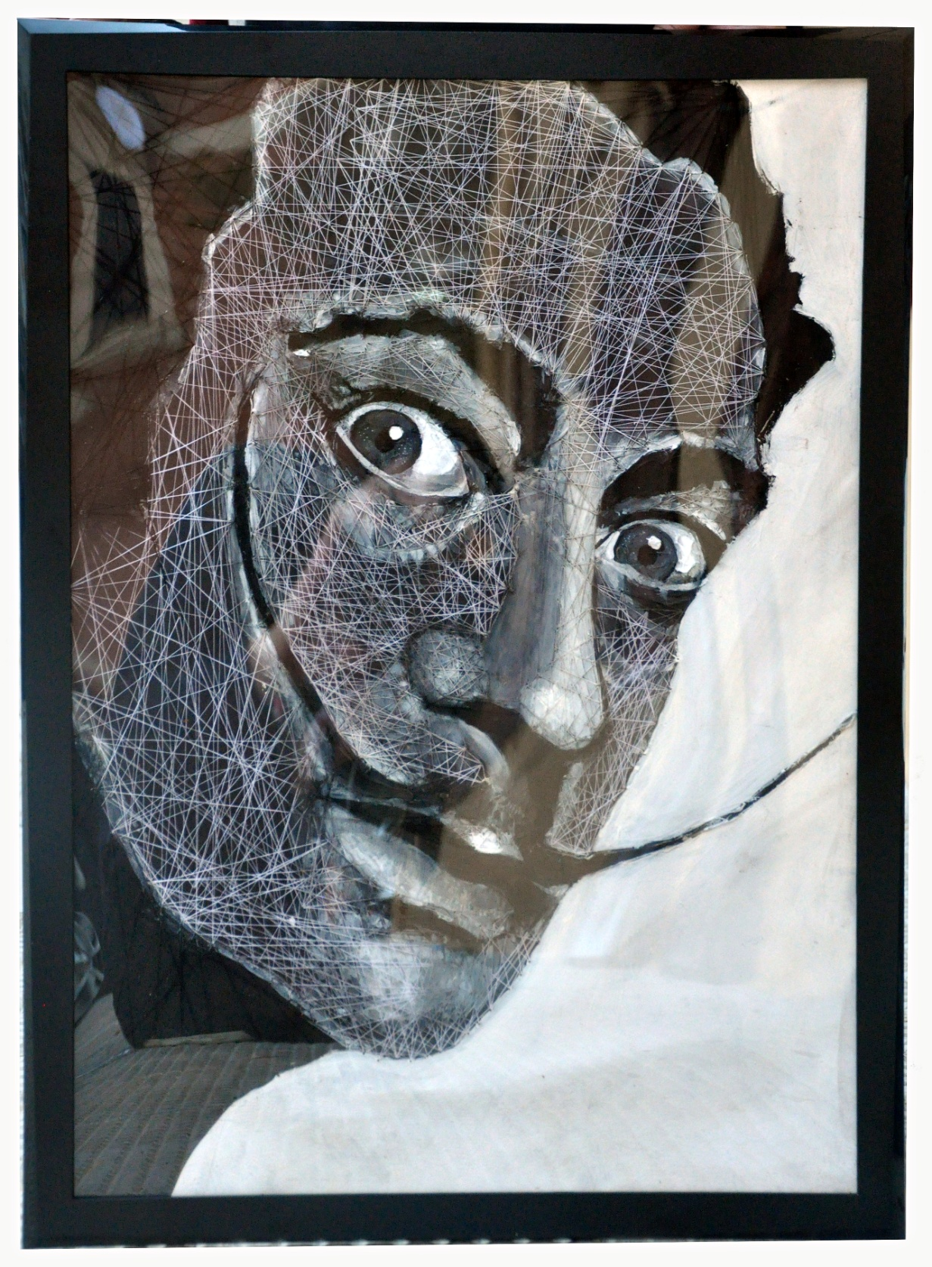
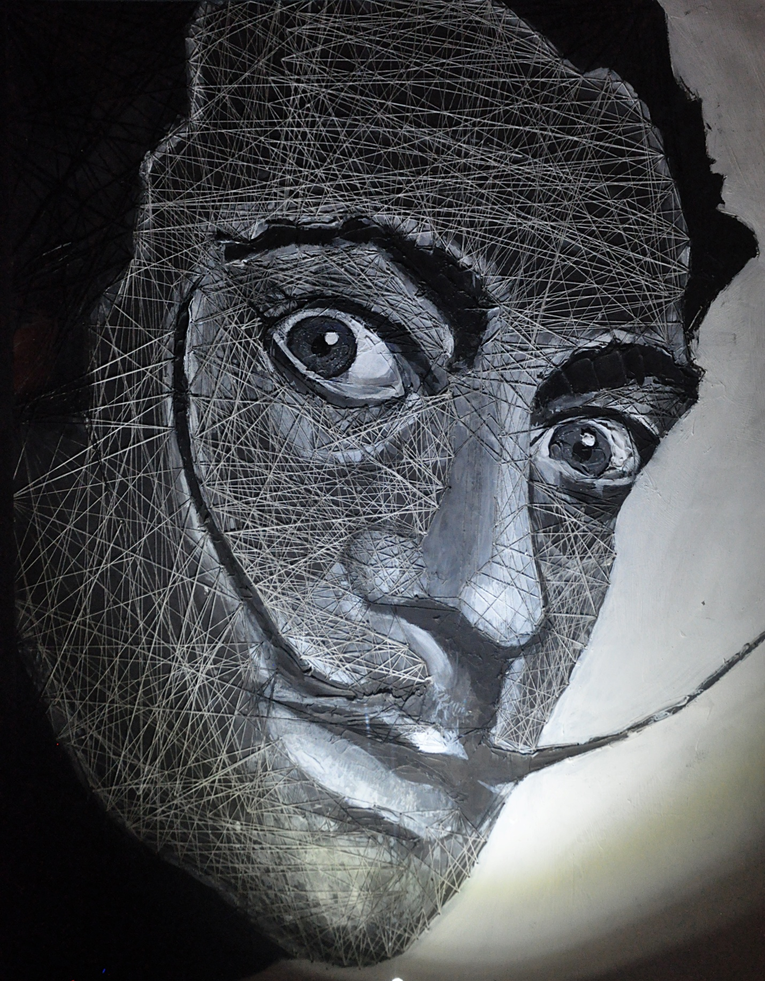

Pablo Picasso

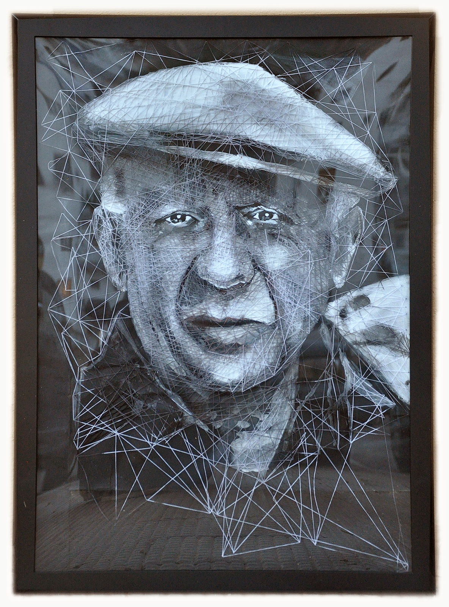

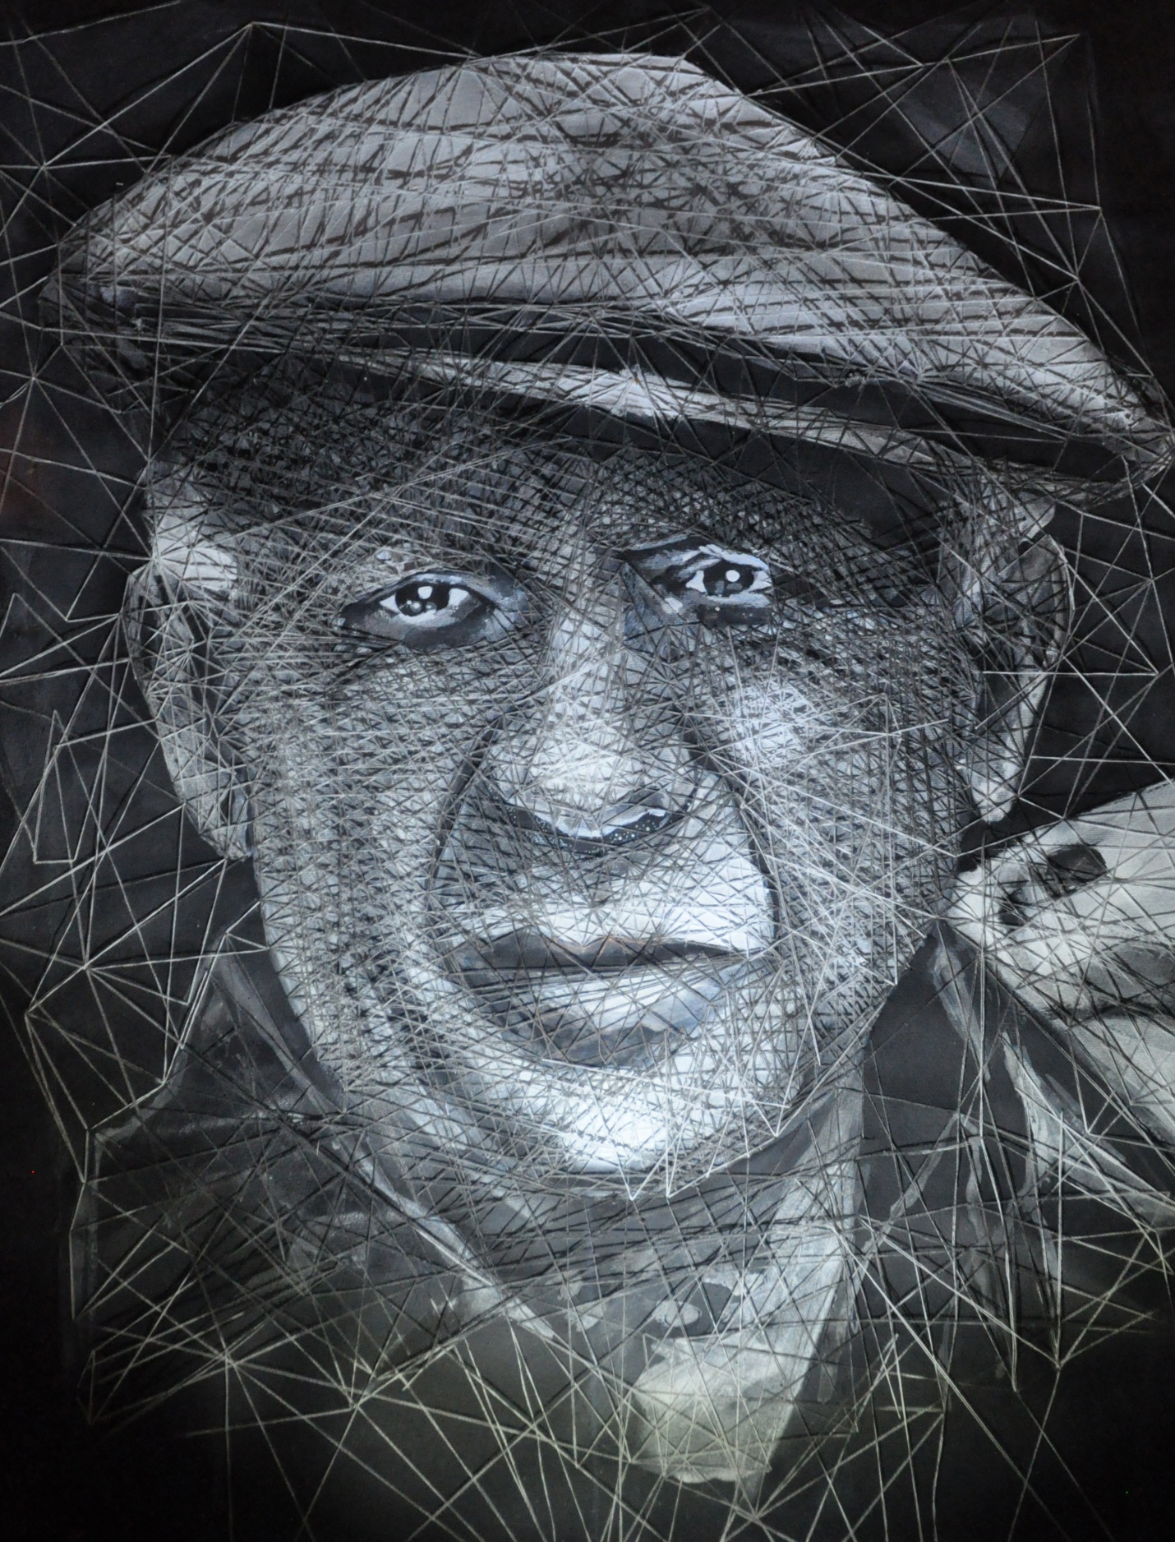

Vincent van Gogh

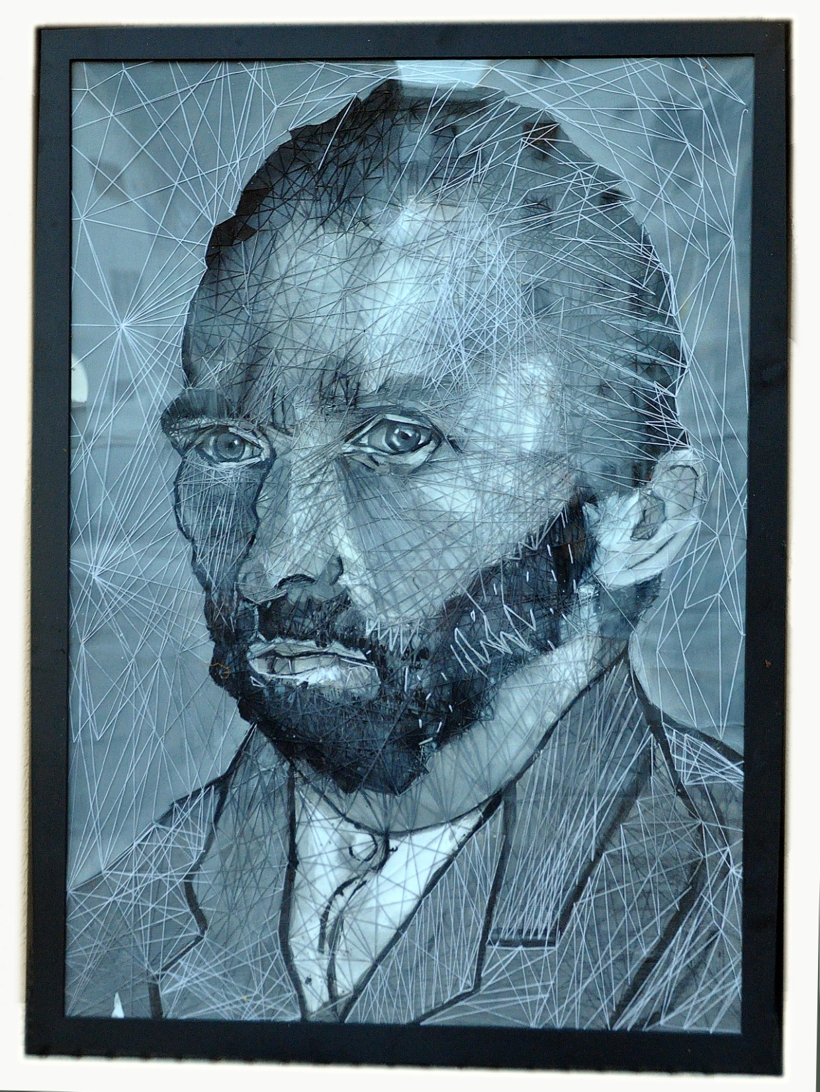
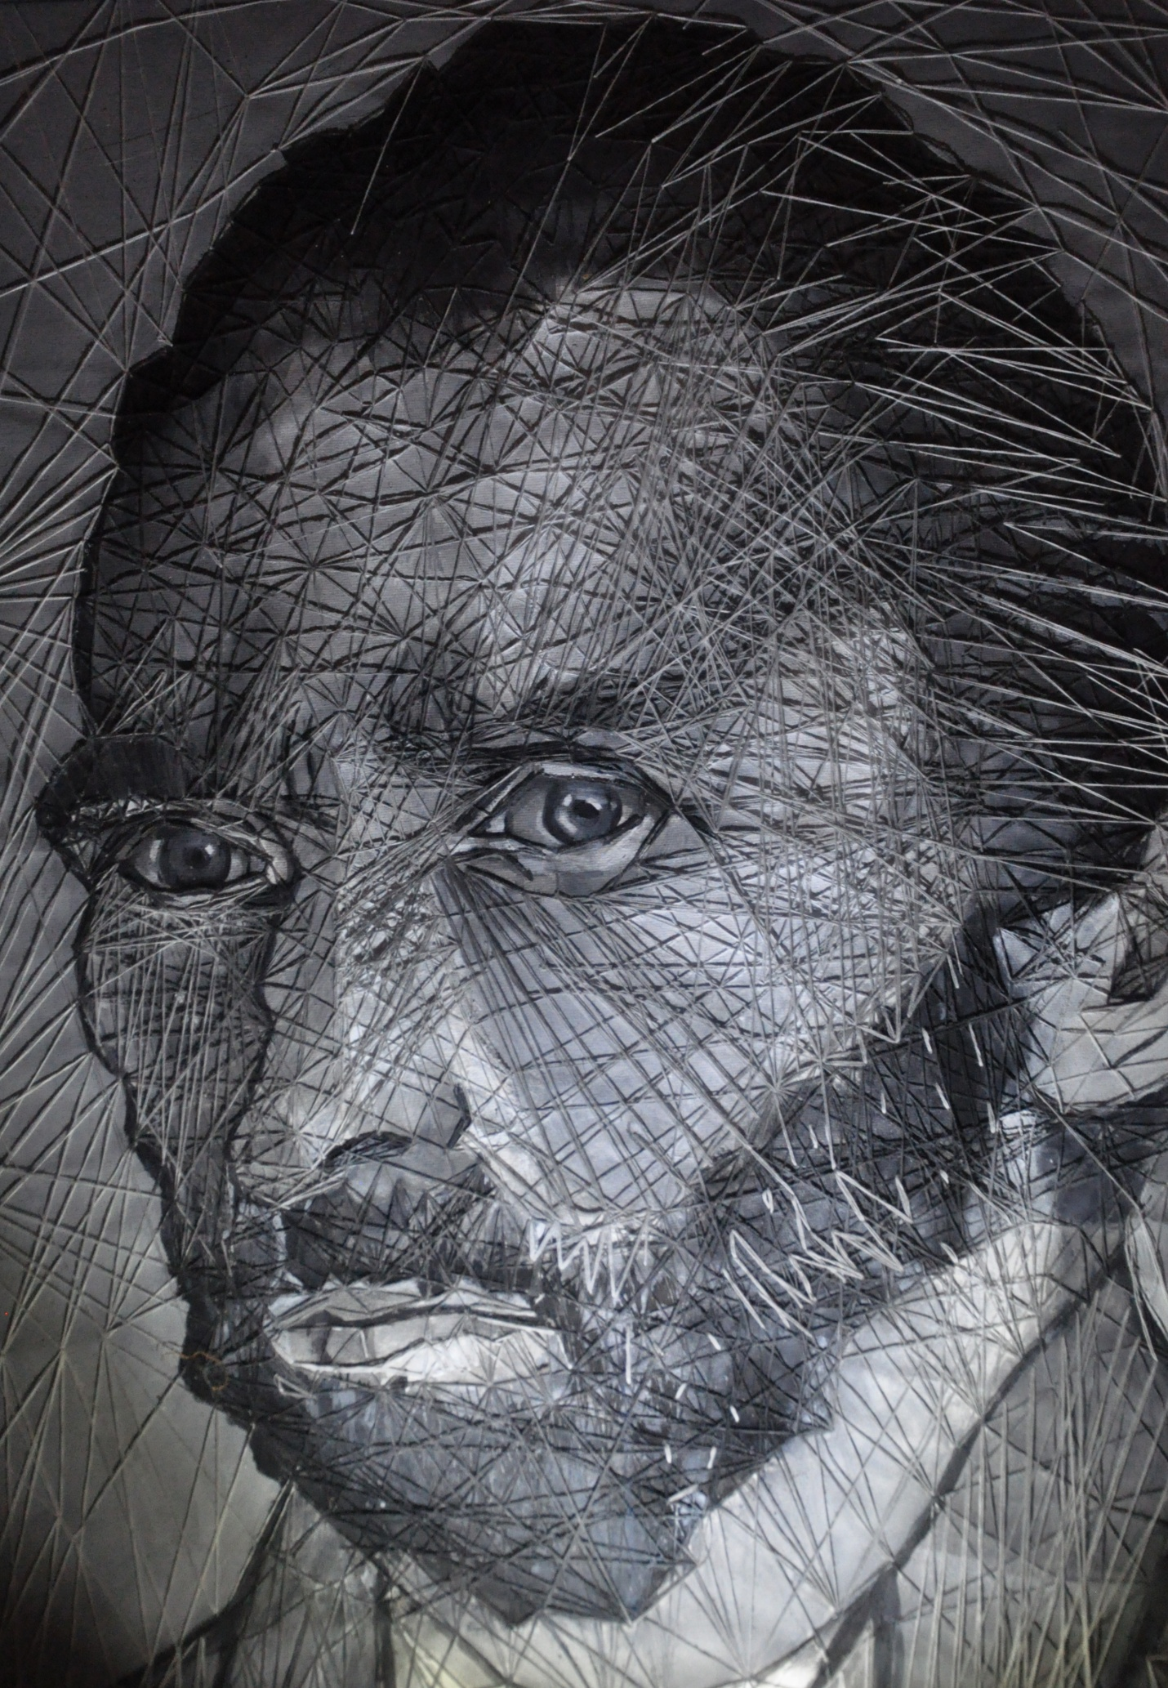
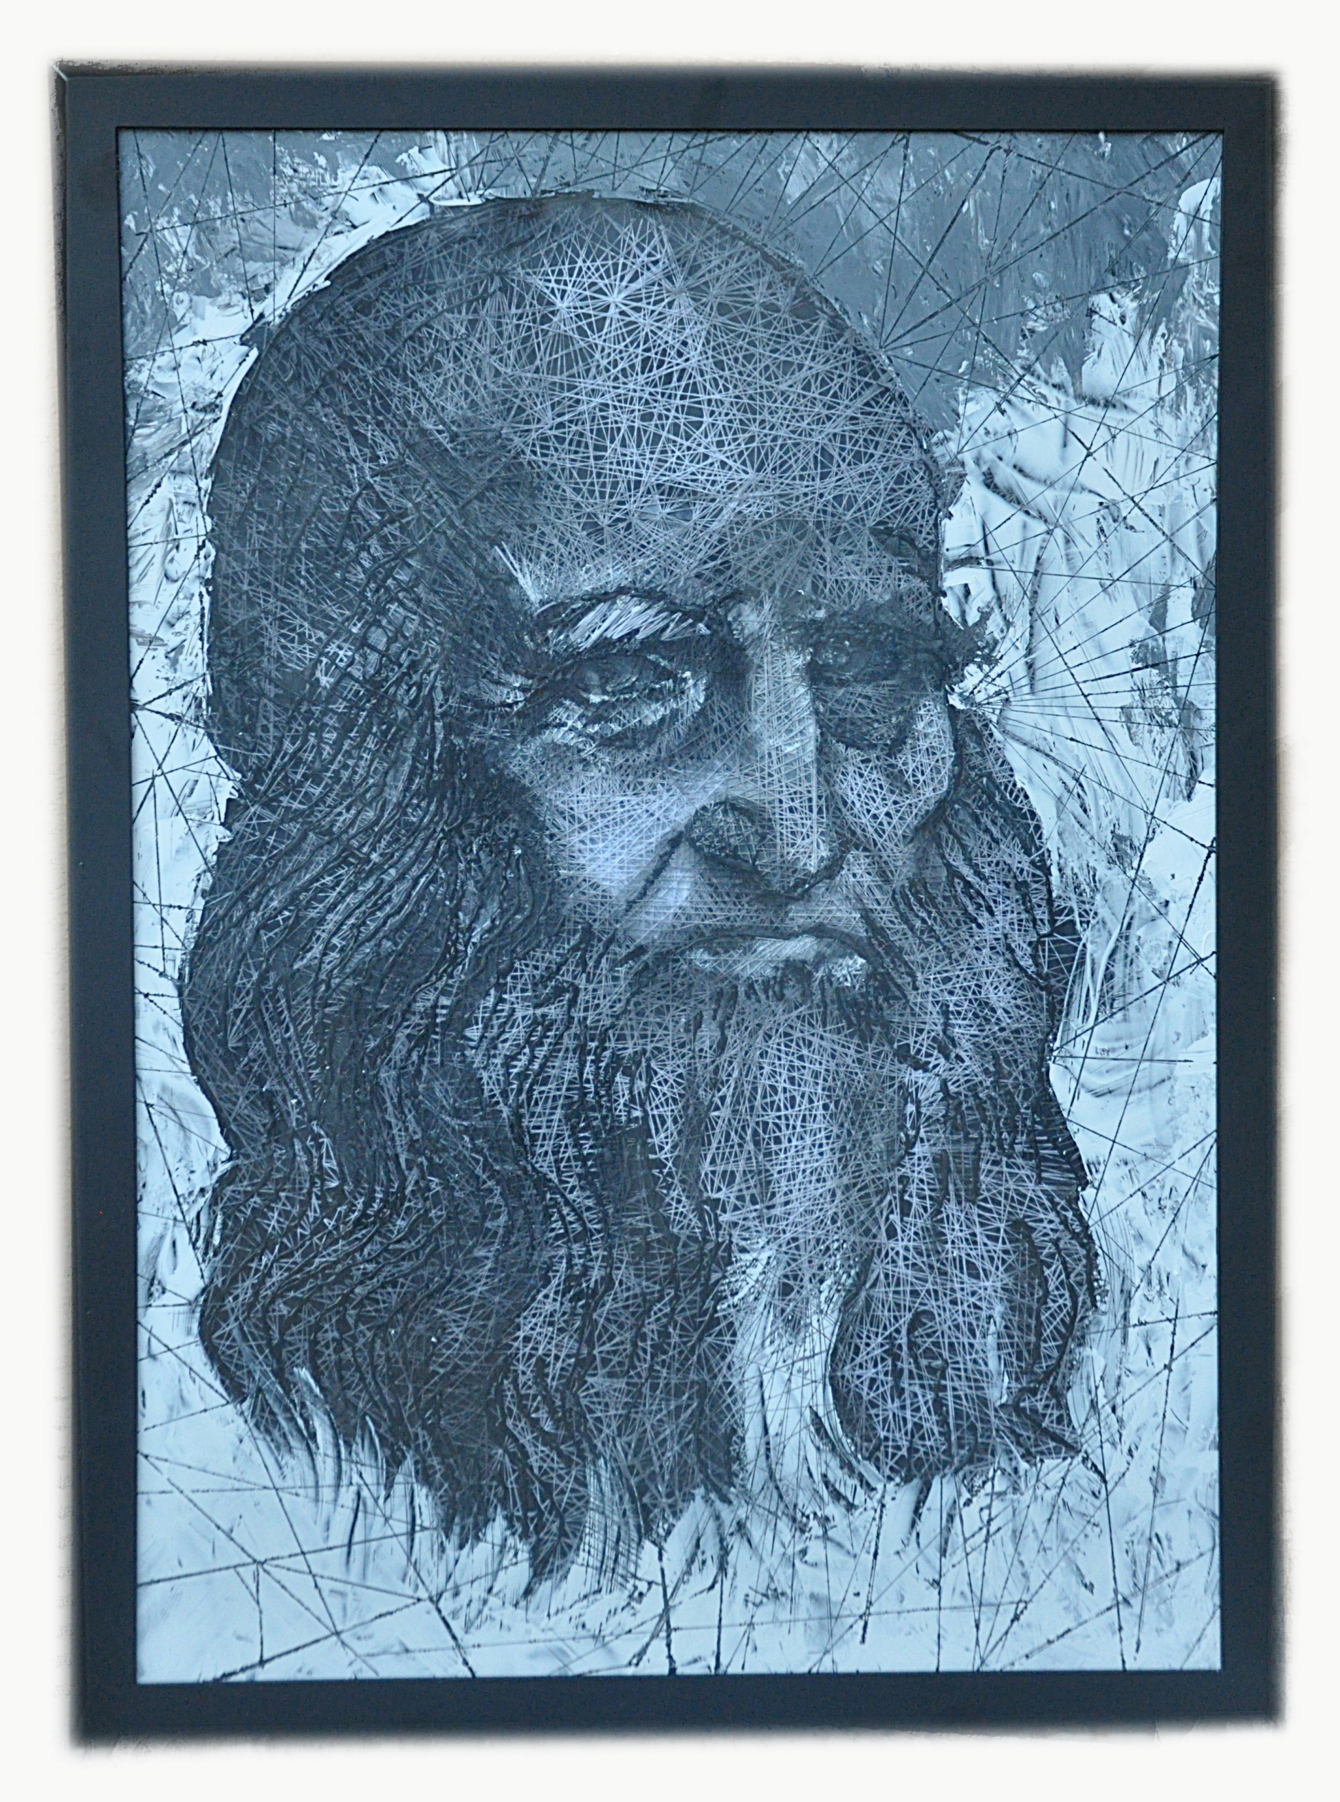
Leonardo da Vinci